**HƯỚNG DẪN ĐĂNG KÝ TÀI KHOẢN DỰ THI**

**HỘI THI TIN HỌC TRẺ QUẬN 10 NĂM 2018**

1. **Bước 1**: Truy cập trang web: **tinhoctre.khoahoctre.com.vn**
2. **Bước 2:** Chọn mục thi trực tuyến - Chọn sever 1 hoặc sever 2

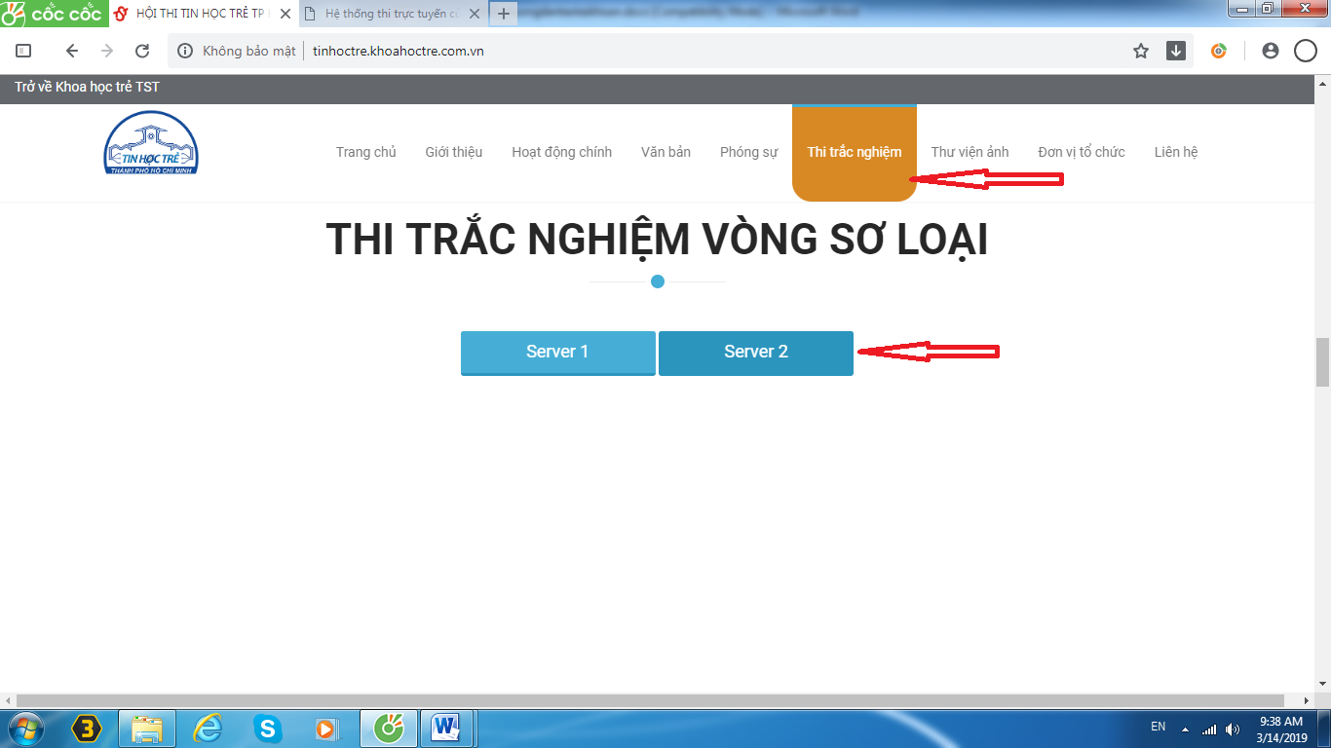

1. **Bước 3:** Chọn bảng thi phù hợp đối tượng học sinh

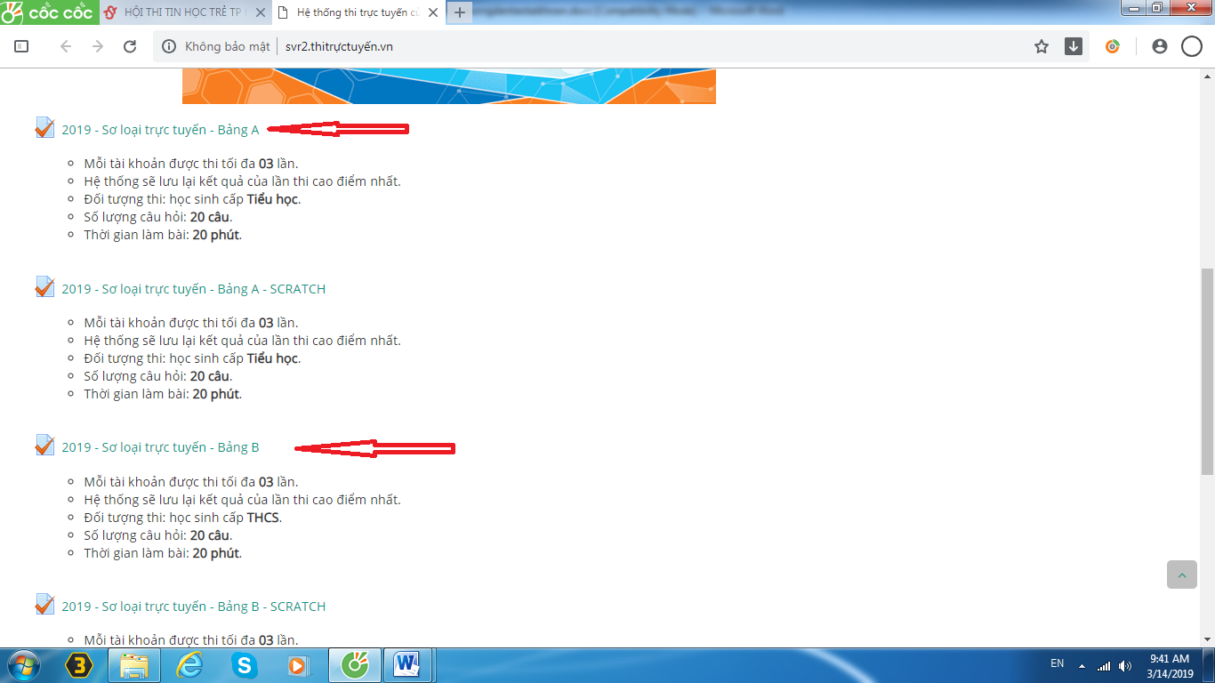

1. **Bước 4: Chọn tạo tài khoản mới**

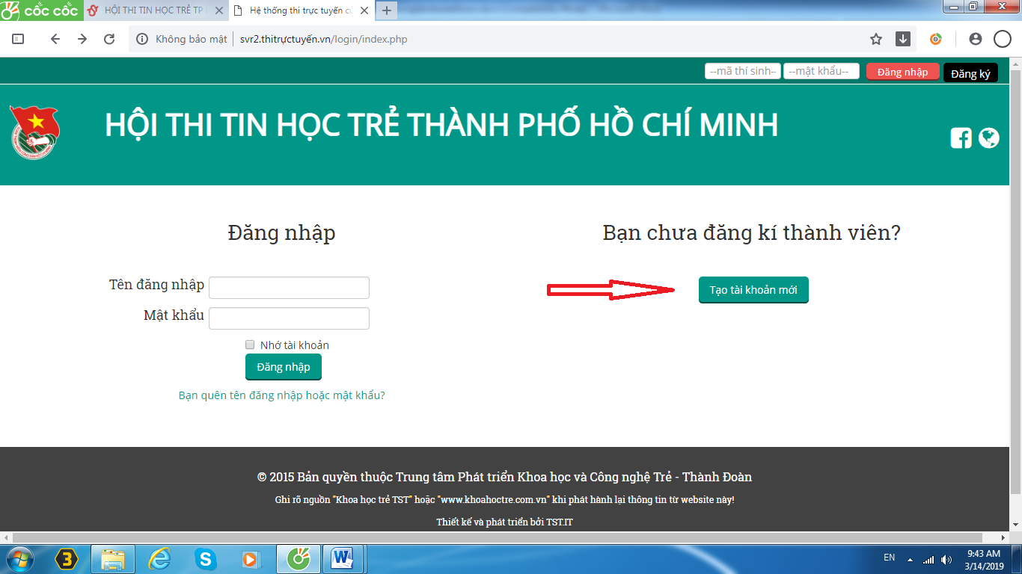

**Lưu ý:**

* Sau khi tạo tài khoản, thầy, cô cần kiểm tra đăng nhập thử tài khoản vừa tạo.
* Thầy, cô hướng dẫn học sinh ghi nhớ tài khoản để đăng nhập trong buổi thi ngày 14/3/2019 (thầy, cô dặn học sinh không đăng nhập làm bài trước ngày thi).